Развивающие задания в картинках для старших дошкольников. Подготовка к школе
Задание №1
Найди предметы, в названиях которых есть буква А.
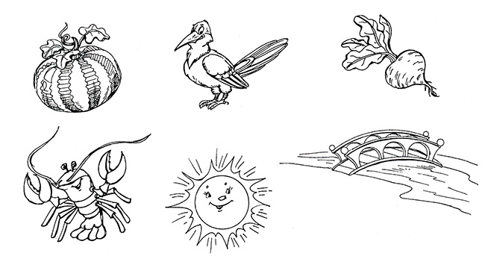
Задание №2
Среди цифр скрываются буквы. Отыщи их и обведи красным карандашом. Назовите эти буквы.
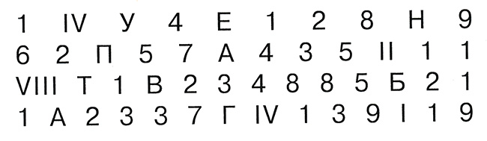

Задание №3
Обведи согласные буквы синим карандашом, а гласные – красным.
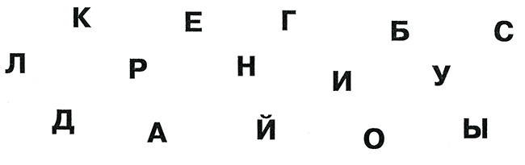

\

Задание №4
Сколько слогов в каждом слове?
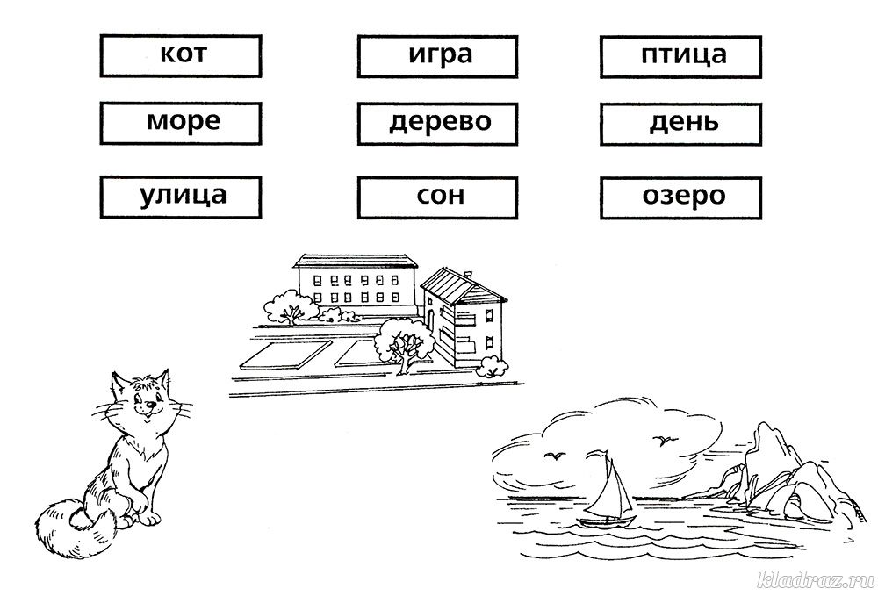
Задание №5
Какие буквы спрятались за книжками? Допиши их.
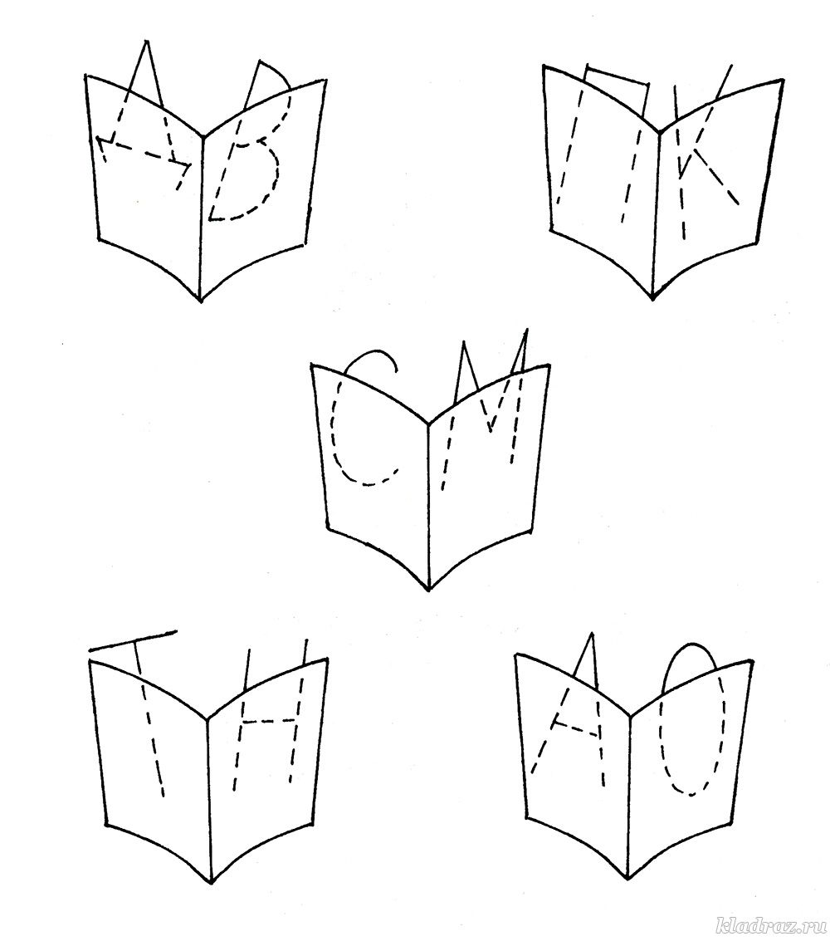

Задание №6
Соедини слоги так, чтобы получились слова.
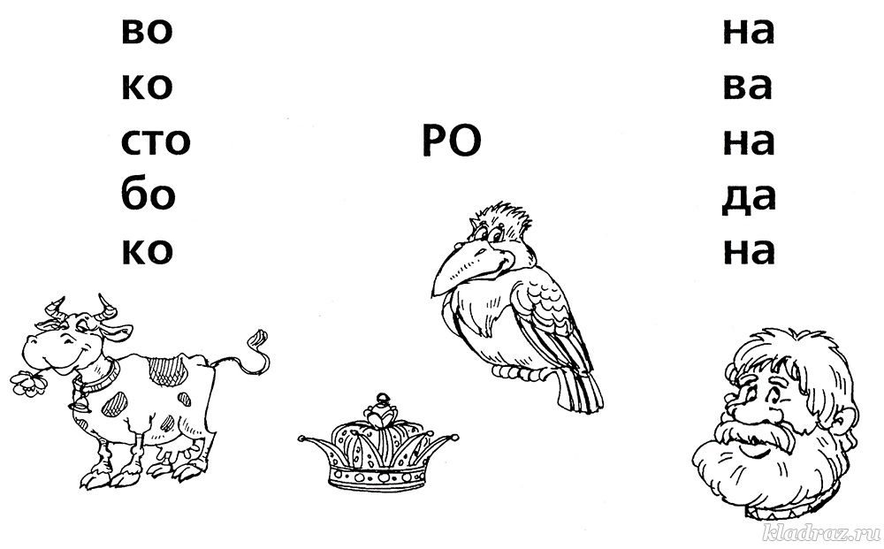
Задание №7
Зачеркни лишние слоги, и ты получишь названия животных, которые изображены на картинках.
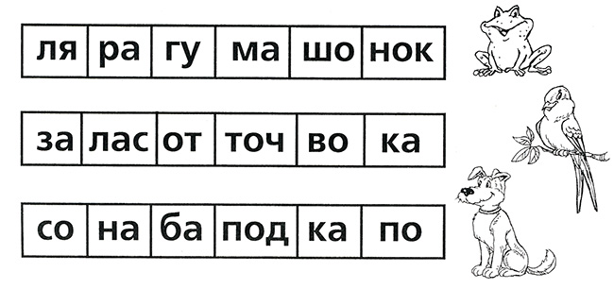
Задание №8
Соедини линиями названия времён года и месяцев, которые относятся к этим временам года.
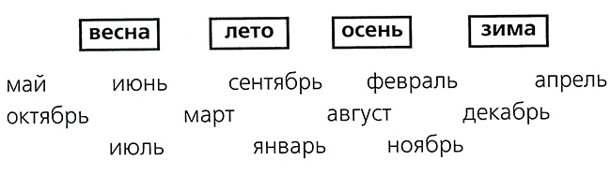
Задание №9
Составь их этих букв как можно больше слов. В этом тебе помогут картинки.
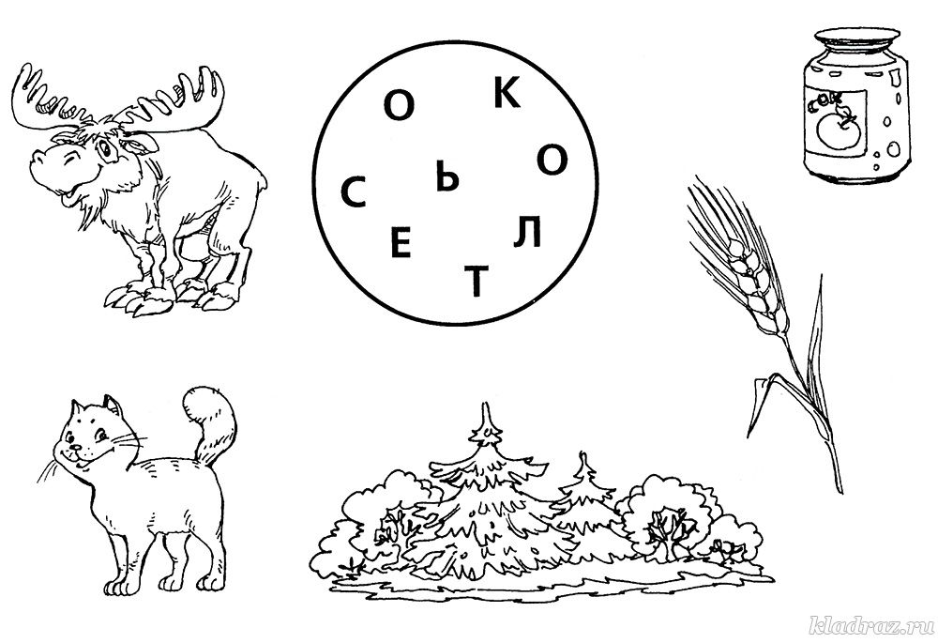
Задание №10
Прочитай эти предложения, сначала слева направо, а потом справа налево.
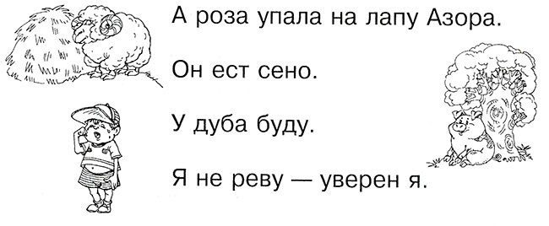
Задание №11
Посмотри на картинки и впиши в клеточки нужные слова – предлоги.
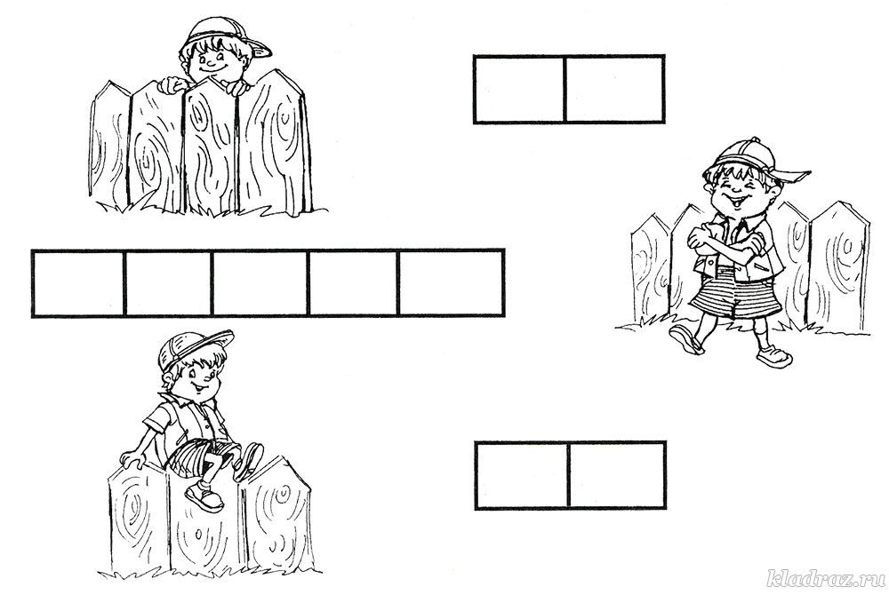
Задание №12
Кто что делает? Посмотри на картинки и впиши в пустые клеточки нужные слова – глаголы.
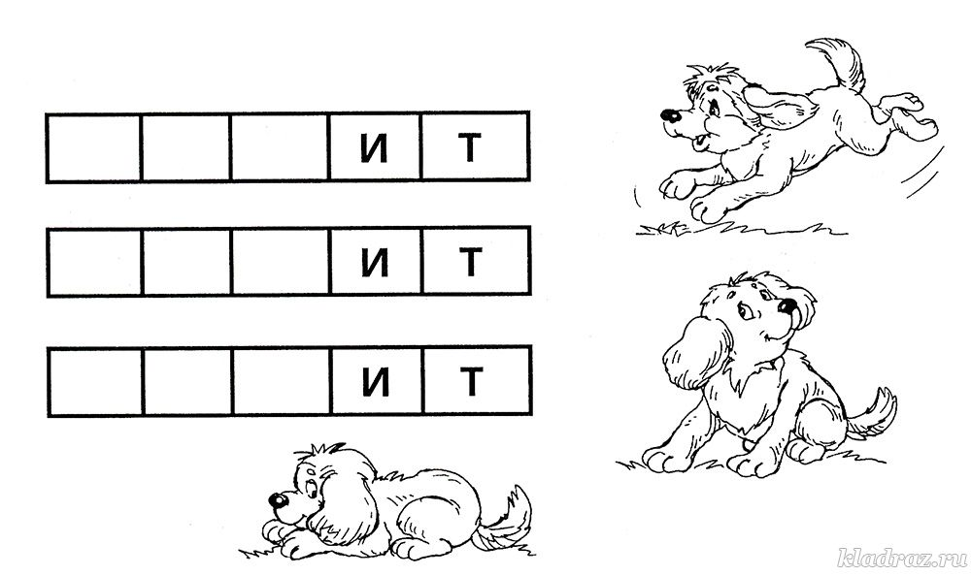
Задание №13
Допиши буквы.
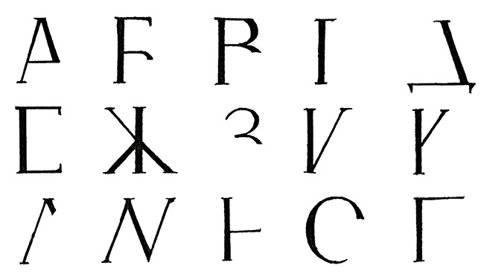

Задание №14
Раздай названия цветам.
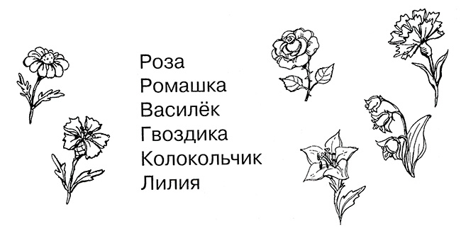
Задание №15
Двигаясь по лабиринту, собери буквы и прочитай пословицу.
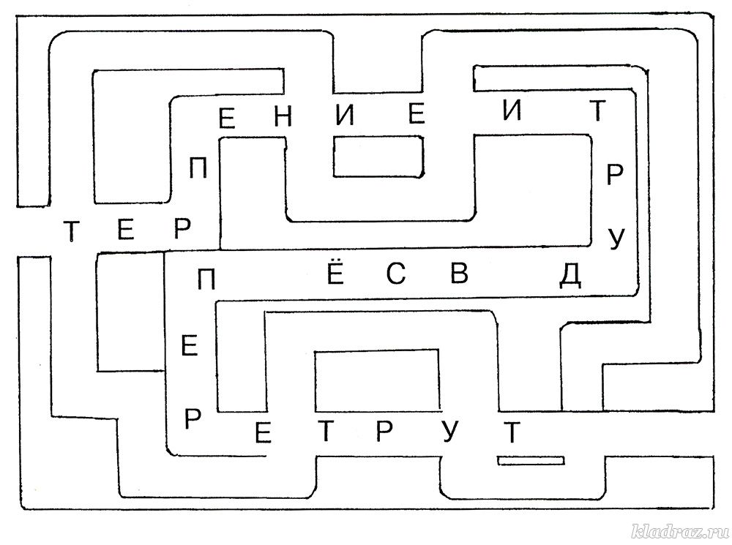
Задание №16
Посмотри на картинки и впиши в клеточки названия предметов.
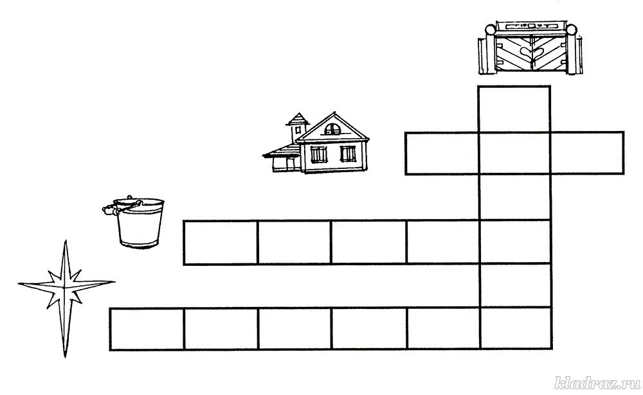
Задание №17
Прочитай скороговорки.
✏ На дворе – трава, на траве дрова.
Не руби дрова на траве двора.
✏ Сшит колпак не по-колпаковски.
Надо его переколпаковать,
перевыколпаковать.
✏ Карл у Клары украл кораллы,
Клара у Карла украла кларнет.
Задание №18
Отгадай загадки. Отгадки впиши в пустые клеточки.
✏ Серый, зубастый по лесу рыщет – добычу ищет (волк)
✏ Горячий – ворчит,
а холодный – молчит. (самовар)
✏ По полю ползёт, борону везёт. (трактор)
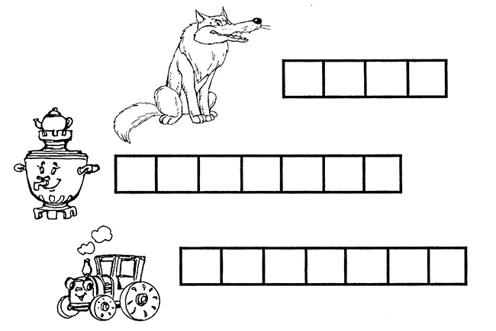
Задание №19
Разгадай кроссворд
1. Птица, которая поёт красивее всех.
2. Домашнее животное, которое охотится на мышей.
3. Любимое лакомство собаки.
4. Понедельник, вторник, среда, четверг, пятница, суббота, воскресенье. Как назвать эти дни одним словом?
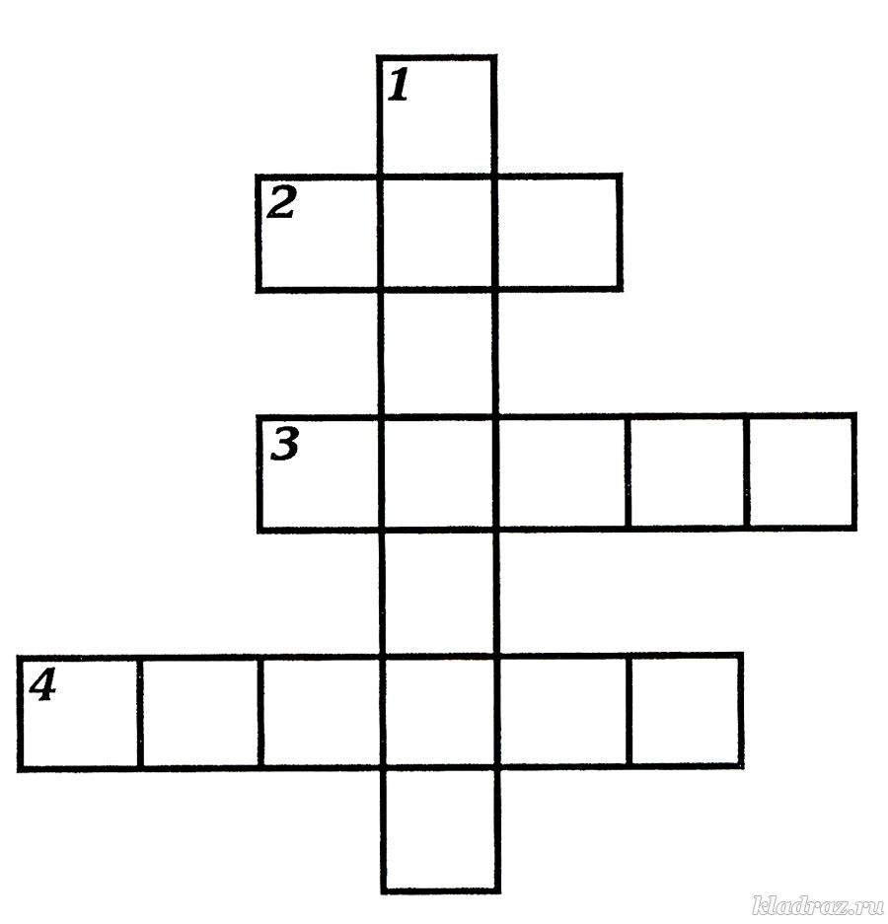
Задание №20
Найди похожие слова и соедини их линиями.
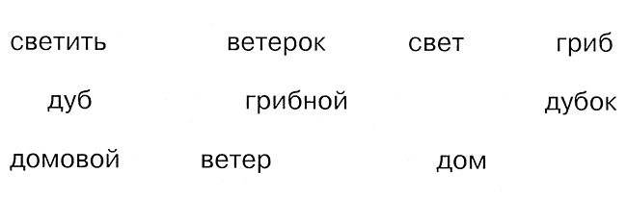
Задание №21
Найди в каждом ряду лишнее слово.
Попробуй объяснить, почему оно показалось лишним.
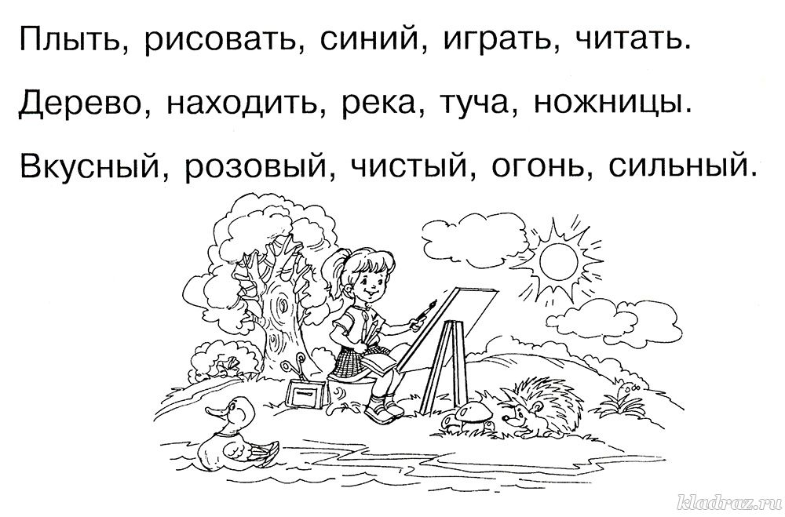
Задание №22
Замени в словах по одной букве, и ты получишь новые слова.
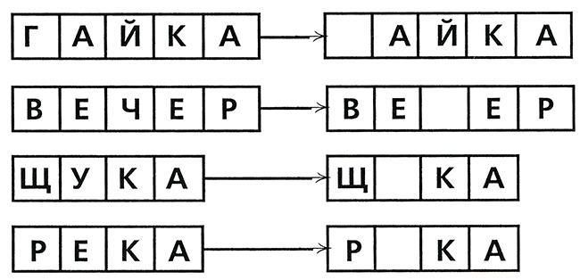
Задание №23
Правильно расставь буквы в словах.
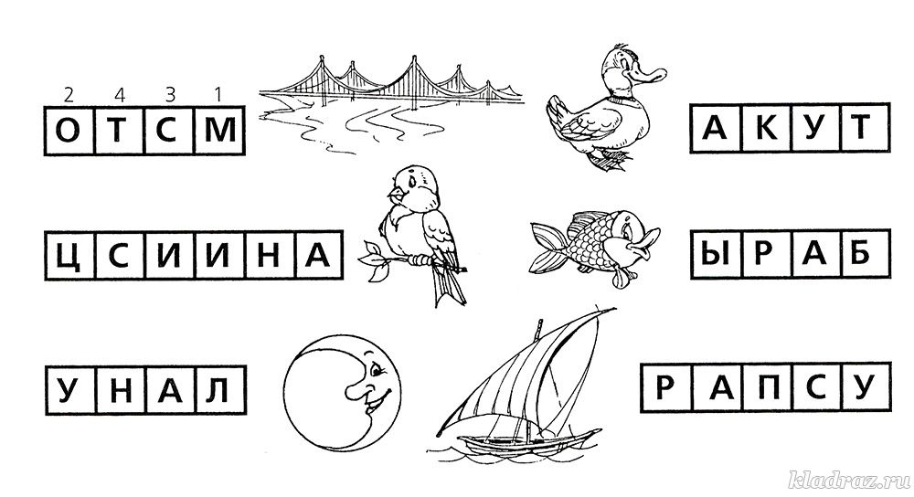
Задание №24
Разгадай кроссворд и прочитай слово, которое получилось в столбике.
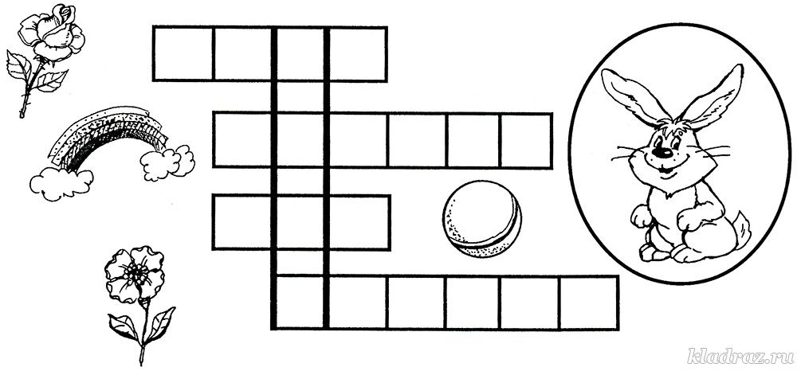
Задание №25
Разгадай ребусы. Отгадки впиши в клеточки.
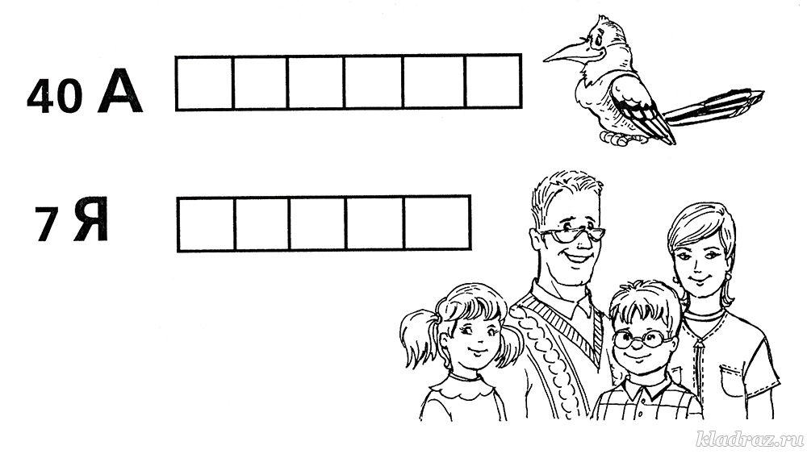
Задание №26
Пропало несколько листов календаря. Впиши названия недостающих дней недели в пустые клеточки.
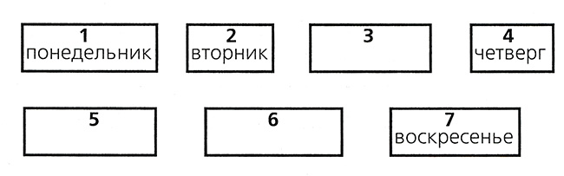
Задание №27
Что означают эти выражения?
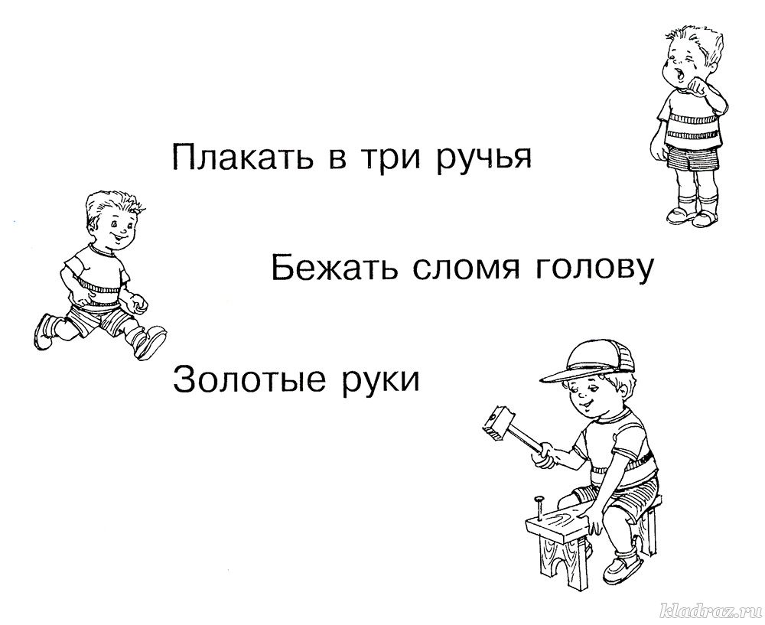
Задание №28
Подбери к каждому слову пару по образцу.
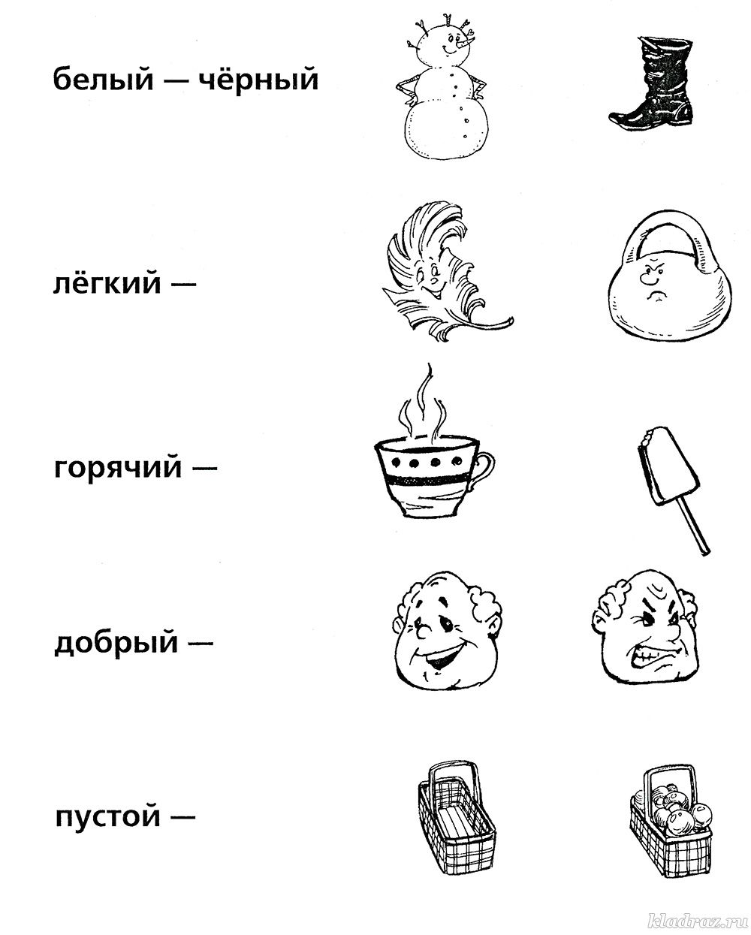
Задание №29
Найди в рассказе ошибки, исправь их и прочитай текст без ошибок.
Маша и Илья ходили на речку. Там они купались, загорать, играть в мячу. Потом дети пошли домой. По дорога они рассказывали смешные историями.
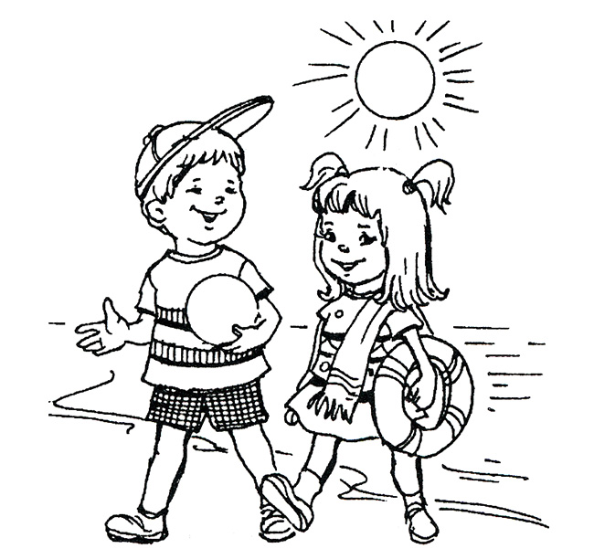
Задание №30
Рассмотри картинку, а потом выразительно прочитай стихотворение.
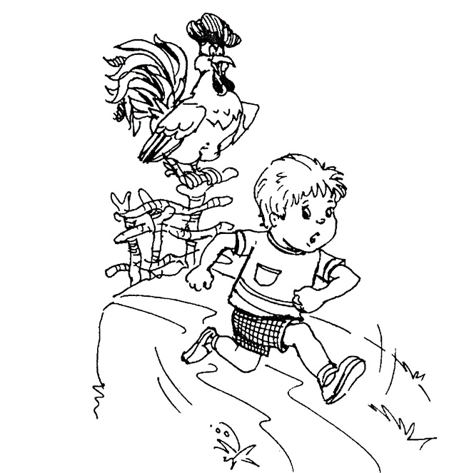
На плетень взлетел петух.
Мы бежали во весь дух.

Он такой суровый,
Гребешок пунцовый,

Шпоры жёлтые блестят,
Крылья в воздухе свистят…

Насмешили! Ха-ха-ха!
Испугались петуха!

